新竹市公益彩券盈餘分配基金補助-身心障礙者居家護理、居家復健服務
- 目標：
- 為減輕身心障礙者醫療負擔，將以居家護理、居家復健服務費部分負擔為補助項目，以維護健康及生活品質。
- 協助身心障礙者在宅接受醫療照護福利服務，降低其殘障和疾病的損害程度，減少家庭往返醫院所費之人力及就診之不便。
- 推動醫療專業外展至社區提供居家式服務，並增進身心障礙者選擇服務的權利以建構友善幸福的生活環境。
- 主辦單位：新竹市衛生局 /長期照顧管理中心
- 辦理期程：103年1月1日至103年12月31日
- 補助對象：
- 設籍且實際居住地於新竹市身心障礙者。
- 經評定有明確醫療或需出院後需繼續使用護理、復健服務個案，無法透過交通接送服務取得現有健保服務資源者得以使用。
- 未接受機構照顧收容安置者且不得接受政府同性質之補助。
- 50歲以上身心障礙者需優先申請長期照顧居家護理、居家復健服務。

伍、 服務項目：
  - 居家護理：由護理人員對需要繼續護理之身心障礙者，於其居住處所提供護理服務服務。
  - 居家復健：依醫師開具之診斷、照會或醫囑，由物理治療師（生）、職能治療師或語言治療師對居家需繼續復健之身心障礙者，於其居住處提供復健治療服務。
陸、 服務申請方式:
一、 電話申請：03-5628852 ； 03-5628850
二、 傳真申請：03-5628853
三、 親洽辦理：新竹市東區竹蓮街6號3樓
柒、 應備文件：服務申請表、身分證影本、身心障礙手冊影本、診斷書
捌、服務流程圖:

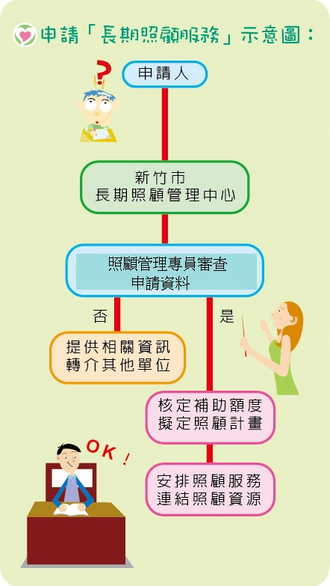

玖、服務項目補助標準說明如下:
 | 居家護理
居家復健
補助內容：
1.每星期最多補助1次，1年以6次為原則，連續1個月無明顯進步且無法積極配合者停止補助。
每次補助服務費以1,000元計。
2.另經治療師評估個案具高恢復潛力，可提出延案申請，惟須經長期照顧管理中心核准。
3.新收案個案如需經醫師評估開立醫囑，每次訪視費以1000元計(1年以1次為限，費用需由居家
復健服務補助費中勻支)
4.中低收入戶1.5~2.5倍，每次可另補助治療師或醫師交通費180元
5.低收入及中低收入1~1.5倍，每次可另補助治療師或醫師交通費200元。
福利別 |  | □一般戶 | □中低收入1.5~2.5倍 | □低收入戶 □中低1-1.5倍
分攤比率  費用 |  | 政府70%，民眾30% | 政府90%，民眾10% | 政府全額補助
 |  | 補助服務費:700元/次  補助交通費:0元/次  自付服務費:300元/次  自付交通費:全額 | 補助服務費:900元/次  補助交通費:180元/次  自付服務費:100元/次  自付交通費:超出補助費  180元/次之差額 | 補助服務費:1000元/次  補助交通費:200元/次  自付服務費:0元/次  自付交通費:超出補助費  200元/次之差額

新竹市長期照顧管理中心
公益彩券盈餘分配基金補助-身心障礙者居家護理、居家復健服務申請表
個案來源：□自行 □照管中心 □單位轉介（單位：□醫院： □其他： ）
被照顧者基本資料：
姓 名 |  |  | 性別 | □男 □女 |  |  | 出生 | 民國 年 月 日 |  |  |  |  | 年齡 | 歲
身分證字號 |  |  |  |  |  |  | 電話
戶 籍 | 市 區 里 鄰 路(街) 段 巷 弄 號 樓
住 址 | □同戶籍 □其他：
居住狀態 | □獨居 □固定與他人同住 □輪流與他人同住 □其他：
身障資格 | 障礙類別：  新制：(第 類) ICD診斷： |  |  |  | 身障程度 | □輕度 □中度  □重度 □極重度 |  |  | 鑑定日期 |  | 年 月
 |  |  |  |  |  |  |  |  | 重鑑  日期 |  | □ 年 月  □ 不需重鑑
身份福利別 | □一般戶 □中低收入戶： 倍 □低收入戶： 款 □其他
申請服務項目 | □居家護理 □居家職能治療 □居家物理治療 □其他：
疾病狀況 | □無 □腦性麻痺 □小兒麻痺 □脊椎損傷 □植物人 □神經系統疾病 □中風 □高血壓 □糖尿病 □心臟病 □呼吸器官疾病 □肝膽腸胃病  □腎臟病 □骨科疾病 □精神疾病 □癌症：  □其他:
特殊醫療處置 | □無 □鼻胃管 □尿管 □氣切管 □傷口護理 □血液透析 □呼吸治療 □其他
需求描述
主要聯絡人  資 料 | 姓名 |  |  |  |  |  |  | 性別 |  | □男 □女
主要聯絡人  資 料 | 身分證字號 |  |  |  |  |  |  | 出生 |  | 民國 年 月 日
主要聯絡人  資 料 | 聯絡電話 |  |  |  |  |  |  | 與申請人關係
主要聯絡人  資 料 | 住址 | □同上戶籍 □其他：
應備妥文件：□身分證正反面影本 □身心障礙手冊影本 □診斷書或相關醫囑證明文件
□ 低收、中低收入戶證明文件 □其他：
※最後煩請您再詳細檢視上述所填之資料是否完全屬實；如經查證以詐欺或其他不正當行為或虛偽之
證明申請補助費用者，應負一切法律責任，並返還已支付之服務補助經費
申請人（或代理人）簽名: 申請日期: 年 月 日
審核暨回覆單 (以下由長照管理中心填寫) 回覆日期： 年 月 日
照管中心  審核結果 | □符合資格： 本案需提供服務，服務項目：□居家護理 □居家職能治療 □居家物理治療  □其他：  說明：  □不符合資格：  說明：  審核日期: 年 月 日 承辦人： 督導：
新竹市長期照顧管理中心 電話：5628852 ；5628850 傳真：5628853 Email：h71126＠hcchb.gov.tw
補助額度：
- 除現行全民健保居家護理給付2次以外，經評定有需求者，每月最多提供2次居家護理服務。
- 每次補助居家護理師服務費以1,300元計。
- 低收入及中低收入戶，每次可另補助居家護理師交通費200或180元。
- 新收案個案需經醫師評估開立醫囑、病情需要醫師訪視等情形，每一個案每二個月以一次為限，每次訪視服務費以1000元計，無補助交通費。
□低收入戶 □中低1-1.5倍福利別
分攤比率 □一般戶□中低收入1.5~2.5倍  費用 | 政府70%，民眾30% | 政府90%，民眾10% | 政府全額補助
 | 補助服務費:910元/次  補助交通費:0元/次  自付服務費:390元/次  自付交通費:全額  醫師訪視費(每二個月一次)：  補助700元、自付300元 | 補助服務費:1170元/次  補助交通費:180元/次  自付服務費:130元/次  自付交通費:扣除補助費180元/次之餘額  醫師訪視費(每二個月一次)：  補助900元、自付100元 | 補助服務費:1300元/次  補助交通費:200元/次  自付服務費:0元/次  自付交通費:扣除補助費200元/次之餘額  醫師訪視費(每二個月一次)：  補助1000元、自付0元
103.01.01制訂

